

Tema
ESPECIFICACIÓN DE CASOS DE USO DETALLADO SISTEMA CONVERSIÓN UNIDADES MONSTER CON SOAP SIN BDD EN DOTNET

Autores
CRIOLLO LLUMIQUINGA MATEO GABRIEL
HERNÁNDEZ ALMEIDA CARLOS ORLANDO
REVILLA ANCHAPAXI ANTONIO ADRIAN
Tutor
Ing. Eduardo Mauricio Campaña Ortega
MIS.MDU.CCNA.CCIA.
PhD. (c) Ingeniería de Software PhD. (c) Seguridad Información

Fecha
13/10/2026
ESPECIFICACIÓN DE CASOS DE USO DETALLADA SISTEMA DE GESTUIÓN DE PROYECTOS MONSTER”

ESPECIFICACIÓN DE CASOS DE USO DETALLADA 2
ECUD_INICIAR_SESION 2
ECUD_CONSULTAR_CATÁLOGO_UNIDADES 3
ECUD_CONSULTAR_UNIDADES_POR_CATEGORÍA 4
ECUD_REALIZAR_CONVERSIÓN 5
ECUD_VALIDAR_TOKEN_SEGURIDAD 7
ECUD_VALIDAR_DATOS_CONVERSIÓN 8
ECUD_GENERAR_RESPUESTA_ESTRUCTURADA 9
ECUD_GESTIONAR_CREDENCIALES_INCORRECTAS 10
ECUD_GESTIONAR_TOKEN_INVÁLIDO 11
ECUD_GESTIONAR_SESION_EXPIRADA 12
ECUD_GESTIONAR_UNIDAD_NO_SOPORTADA 13
ECUD_GESTIONAR_DATOS_INCONSISTENTES 14

ÍNDICE DE ILUSTRACIONES
Ilustración 1. ECUD Inicar Sesion. 3
Ilustración 2. ECUD Consultar catálogo por unidades. 5
Ilustración 3. ECUD Consultar catálogo por categorías. 6
Ilustración 4. ECUD Realizar conversión. 7
Ilustración 5. ECUD Validar token de seguridad. 9
Ilustración 6. ECUD Validar datos de conversión. 10
Ilustración 7. ECUD Generar respuesta estructurada. 11
Ilustración 8. ECUD Gestionar credenciales incorrectas. 13
Ilustración 9. ECUD Gestionar token inválido. 14
Ilustración 10. ECUD Gestionar sesión expirada. 15
Ilustración 11. ECUD Gestionar unidad no soportada. 17
Ilustración 12. ECUD Gestionar datos inconsistentes. 18

ÍNDICE DE TABLAS
Tabla 1. ECUD Inicar Sesion. 2
Tabla 2. ECUD Consultar catálogo por unidades. 4
Tabla 3. ECUD Consultar catálogo por categorías. 5
Tabla 4. ECUD Realizar conversión. 7
Tabla 5. ECUD Validar token de seguridad. 8
Tabla 6. ECUD Validar datos de conversión. 9
Tabla 7. ECUD Generar respuesta estructurada. 11
Tabla 8. ECUD Gestionar credenciales incorrectas. 12
Tabla 9. ECUD Gestionar token inválido. 14
Tabla 10. ECUD Gestionar sesión expirada. 15
Tabla 11. ECUD Gestionar unidad no soportada. 16
Tabla 12. ECUD Gestionar datos inconsistentes. 17

ESPECIFICACIÓN DE CASOS DE USO DETALLADA
A continuación, se muestra la Especificación de Casos de Uso Detallada (ECUD) del Sistema “Conversión de Unidades”.

ECUD_INICIAR_SESION
A continuación, se muestra ECUD_AUTENTICAR_CLIENTE

Tabla 1. ECUD Autenticar Cliente.
Nombre Caso de Uso: | Autenticar Cliente
Identificador: | ECUD1
Descripción: | Validar las credenciales previamente creadas de los usuarios y emitir un token temporal para autorizar el acceso a las operaciones protegidas.
Meta: | Obtener un token de seguridad que habilite las peticiones protegidas.
Estado: | Activo |  | Versión: | 1.0
Autores: | Mateo Criollo, Carlos Hernández, Antonio Revilla
Fecha creación: | 13/10/2026 |  | Fecha modificación | 13/10/2026
Precondiciones: | - El servicio de autenticación está disponible.  - El usuario dispone de credenciales previamente configuradas.
Post condiciones: | - Éxito: se emite y devuelve un token temporal.  - Fallo: no se emite token y se devuelve una respuesta de error estructurada.
Gráfico: | 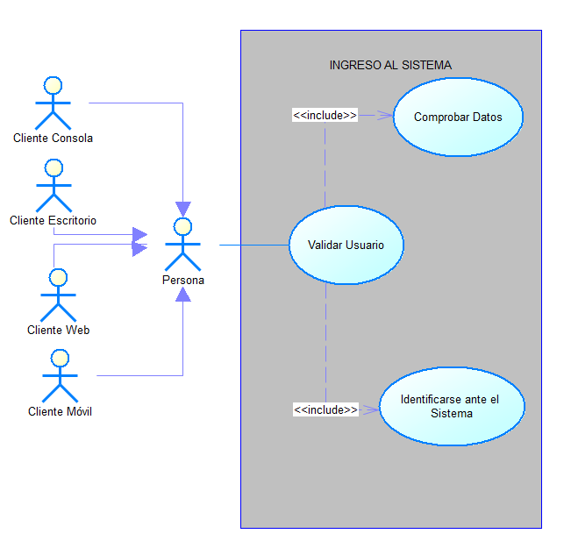  Ilustración 1. Caso de Uso Autenticar Cliente
Flujo Básico
Autenticar Cliente
Actor |  | Sistema
- Solicita autenticarse desde el cliente elegido. |  | - Presenta el mecanismo de ingreso de credenciales
- Ingresa usuario y contraseña y confirma. |  | - Envía las credenciales al servicio SOAP de autenticación.
 |  | - Valida que los campos estén presentes.
 |  | - Comprueba las credenciales configuradas.
 |  | - Si son correctas, genera el token temporal y devuelve estado, código, mensaje y token.
8. Consulta el resultado. |  | 9. El cliente conserva temporalmente el token para solicitudes protegidas
Flujo Alternativo
- Campos vacíos: devuelve DATA-001 (o el código de validación definido por el servicio), solicita corregirlos y no emite token.
- Credenciales incorrectas: CU-08 extiende este caso; devuelve AUTH-003 y no emite token.
- Servicio no disponible: devuelve una respuesta estructurada de error si el endpoint puede responder.
Casos de uso incluidos: N/A
Casos de uso extendidos: ECUD8 Gestionar credenciales incorrectas.

ECUD_CONSULTAR_CATÁLOGO_UNIDADES
A continuación, se muestra ECUD_CONSULTAR_CATÁLOGO_UNIDADES

Tabla 2. ECUD Consultar catálogo de unidades
Nombre Caso de Uso: | Consultar catálogo de unidades
Identificador: | ECUD2
Descripción: | Obtener las categorías disponibles en el catálogo del sistema.
Meta: | Mostrar al usuario las categorías admitidas por el catálogo.
Estado: | Activo |  | Versión: | 1.0
Autores: | Mateo Criollo, Carlos Hernández, Antonio Revilla
Fecha creación: | 13/10/2026 |  | Fecha modificación | 13/10/2026
Precondiciones: | - El usuario debe estar previamente autenticado en el sistema.  - El servicio de catálogo está disponible.
Post condiciones: | - El cliente recibe las categorías y el estado de la consulta.
Gráfico: | 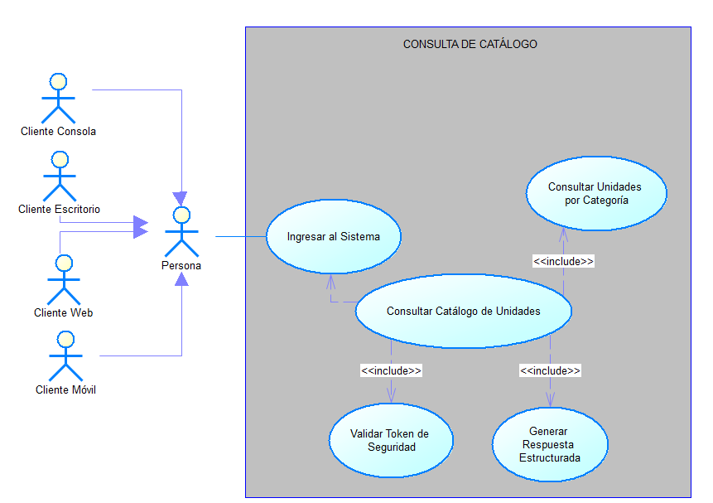  Ilustración 2. Caso de Uso Consultar Catálogo de unidades
Flujo Básico
Consultar Catálogo de unidades
Actor |  | Sistema
- Solicita ver el catálogo |  | - Envía la petición al servicio SOAP de catálogo.
 |  | - Obtiene las categorías configuradas: longitud, peso, volumen, tiempo, temperatura y área.
 |  | - Construye y devuelve la respuesta estructurada con estado, mensaje y categorías.
5. Revisa las categorías recibidas. |  | 6. Presenta el resultado en el canal utilizado.
Flujo Alternativo
- Si la consulta falla, el servicio devuelve una respuesta estructurada de error.
Casos de uso incluidos: ECUD3 Consultar unidades por categoría cuando el usuario solicita las unidades asociadas a una categoría.
Casos de uso extendidos: N/A

ECUD_CONSULTAR_UNIDADES_POR_CATEGORÍA
A continuación, se muestra ECUD_CONSULTAR_UNIDADES_POR_CATEGORÍA

Tabla 3. ECUD Consultar unidades por categoría
Nombre Caso de Uso: | Consultar unidades por categoría
Identificador: | ECUD3
Descripción: | Devolver las unidades pertenecientes a una categoría seleccionada.
Meta: | Permitir al usuario conocer las unidades que puede seleccionar para una categoría.
Estado: | Activo |  | Versión: | 1.0
Autores: | Mateo Criollo, Carlos Hernández, Antonio Revilla
Fecha creación: | 13/10/2026 |  | Fecha modificación | 13/10/2026
Precondiciones: | - El actor debe haber autenticado exitosamente en el sistema.  - El servicio de catálogo está disponible; se recibe una categoría como parámetro.
Post condiciones: | Se devuelven las unidades asociadas o un error estructurado
Gráfico: | 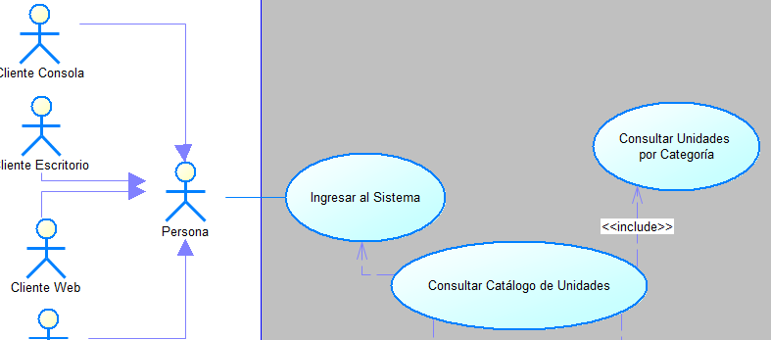  Ilustración 3. Caso de Uso Consultar unidades por categoría
Flujo Básico
Consultar unidades por categoría
Actor |  | Sistema
- Selecciona o solicita una categoría. |  | - Envía el identificador/nombre de categoría al servicio SOAP.
 |  | - Valida que la categoría exista en el catálogo.
 |  | - Obtiene las unidades configuradas para la categoría.
5. Consulta la respuesta. |  | 6. Devuelve lista de unidades y estado en estructura uniforme.
Flujo Alternativo
- Categoría inexistente: devuelve error estructurado indicando que la categoría no está disponible.
- Categoría sin conversión implementada (volumen, tiempo o área): devuelve las unidades catalogadas y comunica que no hay operación de conversión definida, conforme a la interfaz del servicio.
Casos de uso incluidos: N/A
Casos de uso extendidos: N/A

ECUD_REALIZAR_CONVERSIÓN
A continuación, se muestra ECUD_REALIZAR_CONVERSIÓN

Tabla 4. ECUD Realizar conversión.
Nombre Caso de Uso: | Realizar Conversión
Identificador: | ECUD4
Descripción: | El sistema debe permitir al actor transformar un valor numérico entre dos unidades de la misma categoría convertible: longitud, masa o temperatura.
Meta: | Calcular y devolver el equivalente solicitado de forma uniforme para todos los clientes.
Estado: | Activo |  | Versión: | 1.0
Autores: | Mateo Criollo, Carlos Hernández, Antonio Revilla
Fecha creación: | 13/10/2026 |  | Fecha modificación | 13/10/2026
Precondiciones: | - El servidor está disponible.  - El usuario cuenta con un token temporal válido.  - Se conoce la categoría y se dispone de unidades de origen y destino.
Post condiciones: | La respuesta incluye estado, código, mensaje, resultado, unidadOrigen y unidadDestino.
Gráfico: | 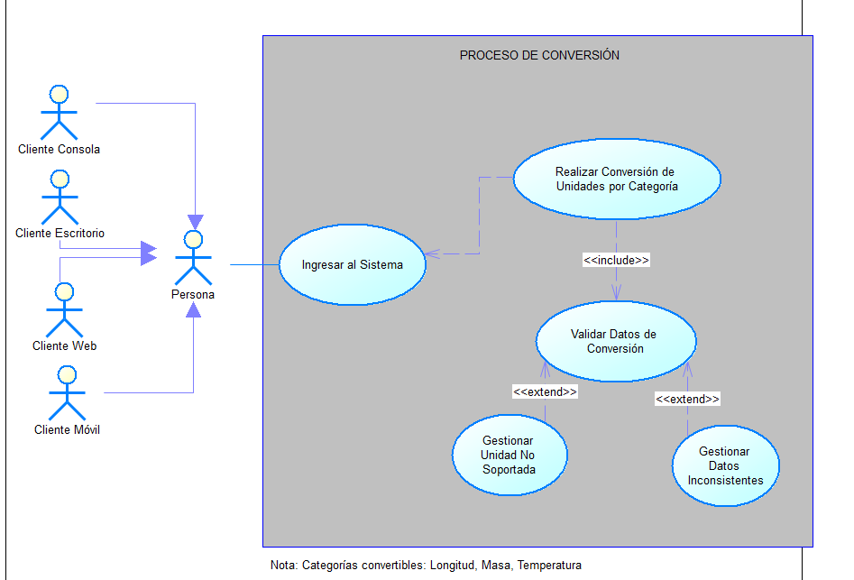  Ilustración 4. Caso de Uso Realizar Conversión
Flujo Básico
Realizar Conversión
Actor |  | Sistema
- Selecciona Longitud, Masa o Temperatura y las unidades de origen y destino; ingresa el valor. |  | - Recoge los parámetros requeridos: token, categoría, unidadOrigen, unidadDestino y valor.
- Confirma la conversión. |  | - Envía la petición al servicio SOAP correspondiente.
 |  | - Ejecuta ECUD5 Validar token.
 |  | - Ejecuta ECUD6 Validar datos de conversión.
 |  | - Calcula el equivalente: usa factores para longitud y masa; aplica fórmulas específicas para temperatura.
 |  | - Ejecuta ECUD7: Generar respuesta estructurada con resultado y unidades.
9. Consulta el resultado o mensaje. |  | 10. Devuelve la respuesta SOAP; el cliente la presenta al usuario.
Flujo Alternativo
- Token no válido
- Token vencido
- Unidad no soportada
- Valor inválido, parámetros incompletos o unidades de distinta categoría
- Falla inesperada: el servicio gestiona el error y devuelve una respuesta estructurada.
Casos de uso incluidos: ECUD5 Validar token; ECUD6 Validar datos de conversión; ECUD7 Generar respuesta estructurada.
Casos de uso extendidos: ECUD9, ECUD10, ECUD11 y ECUD12.

ECUD_VALIDAR_TOKEN_SEGURIDAD
A continuación, se muestra ECUD_VALIDAR_TOKEN_SEGURIDAD

Tabla 5. ECUD Validar token de seguridad
Nombre Caso de Uso: | Validar token de seguridad
Identificador: | ECUD5
Descripción: | Comprobar que el token presentado por una petición protegida existe, es válido y no ha caducado.
Meta: | Evitar que una solicitud no autorizada sea procesada.
Estado: | Activo |  | Versión: | 1.0
Autores: | Mateo Criollo, Carlos Hernández, Antonio Revilla
Fecha creación: | 13/10/2026 |  | Fecha modificación | 13/10/2026
Precondiciones: | - Una operación protegida recibió un token.
Post condiciones: | - El procesamiento continúa si el token es válido; de lo contrario, se rechaza la operación con respuesta de autorización.
Gráfico: | 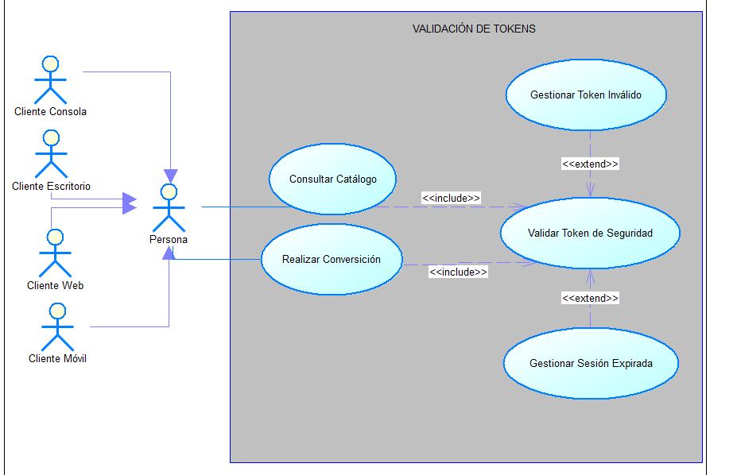  Ilustración 5. Caso de Validar token de seguridad
Flujo Básico
Validar token de seguridad
Actor |  | Sistema
- Envía una solicitud protegida con el token recibido al autenticarse. |  | - Recibe el token junto a los parámetros de la operación.
 |  | - Verifica existencia, validez y vigencia del token.
 |  | - Autoriza continuar si la validación es correcta.
5. Recibe el resultado de la operación. |  | 6. Rechaza el procesamiento y genera AUTH-001 o AUTH-002 si la válidación falla.
Flujo Alternativo
- Token inexistente o inválido.
- Token vencido.
Casos de uso incluidos: N/A
Casos de uso extendidos: N/A

ECUD_VALIDAR_DATOS_CONVERSIÓN
A continuación, se muestra ECUD_VALIDAR_DATOS_CONVERSIÓN

Tabla 6. ECUD Validar datos de conversión
Nombre Caso de Uso: | Validar datos de conversión
Identificador: | ECUD6
Descripción: | Verificar que el valor, categoría y unidades de origen/destino sean válidos y compatibles
Meta: | Impedir cálculos con datos incompletos, inconsistentes o no soportados.
Estado: | Activo |  | Versión: | 1.0
Autores: | Mateo Criollo, Carlos Hernández, Antonio Revilla
Fecha creación: | 13/10/2026 |  | Fecha modificación | 13/10/2026
Precondiciones: | - Se recibió una petición de conversión con token validado
Post condiciones: | - Los parámetros válidos quedan disponibles para el cálculo; en caso contrario, se devuelve un error estructurado.
Gráfico: | 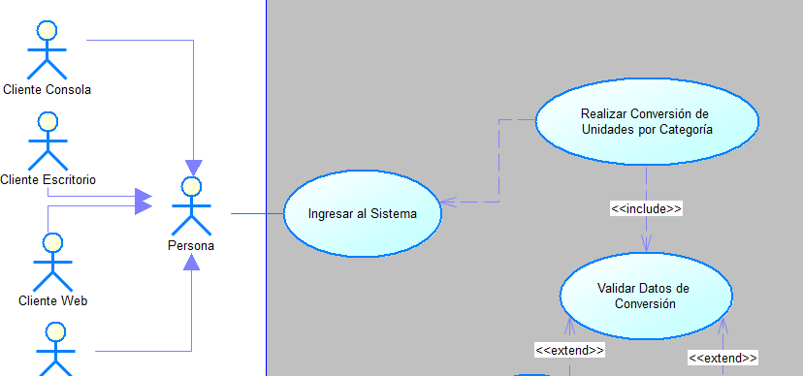  Ilustración 6. Caso de Validar datos de conversión
Flujo Básico
Validar datos de conversión
Actor |  | Sistema
- Proporciona categoría, unidades y valor en la solicitud. |  | - Comprueba que están presentes los campos requeridos.
 |  | - Valida que el valor sea numérico y que origen y destino existan.
 |  | - Comprueba que ambas unidades correspondan a la misma categoría convertible.
 |  | 5. Permite continuar si los datos son válidos; en caso contrario, detiene la conversión.
Flujo Alternativo
- Unidad fuera del catálogo.
- Valor no numérico, campo ausente, categoría inválida o unidades incompatibles.
Casos de uso incluidos: N/A
Casos de uso extendidos: N/A

ECUD_GENERAR_RESPUESTA_ESTRUCTURADA
A continuación, se muestra ECUD_GENERAR_RESPUESTA_ESTRUCTURADA

Tabla 7. ECUD Generar respuesta estructurada
Nombre Caso de Uso: | Generar respuesta estructurada
Identificador: | ECUD7
Descripción: | Construir una respuesta uniforme para resultados exitosos y errores del servicio.
Meta: | Garantizar que el cliente reciba estado, código y mensaje, y los datos de resultado que correspondan.
Estado: | Activo |  | Versión: | 1.0
Autores: | Mateo Criollo, Carlos Hernández, Antonio Revilla
Fecha creación: | 13/10/2026 |  | Fecha modificación | 13/10/2026
Precondiciones: | - Una operación del sistema terminó o detectó una condición de error.
Post condiciones: | - El cliente recibe una respuesta estructurada, incluso cuando la operación falla.
Gráfico: | 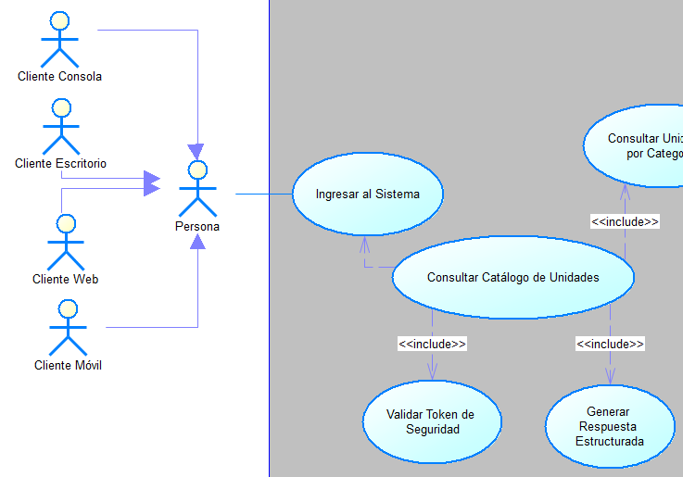  Ilustración 7. Generar respuesta estructurada
Flujo Básico
Generar respuesta estructurada
Actor |  | Sistema
- Realiza una petición a un servicio. |  | - Recopila el estado final, código y mensaje de la operación.
 |  | - En conversiones exitosas, agrega resultado, unidadOrigen y unidadDestino.
 |  | - En errores, informa el código y mensaje correspondiente; resultado queda ausente o nulo según contrato.
5. Recibe la respuesta SOAP. |  | 6. Serializa y devuelve la estructura definida por el contrato del servicio.
Flujo Alternativo
- Si ocurre una excepción controlada, genera respuesta ERROR con código y mensaje.
Casos de uso incluidos: N/A
Casos de uso extendidos: N/A

ECUD_GESTIONAR_CREDENCIALES_INCORRECTAS
A continuación, se muestra ECUD_GESTIONAR_CREDENCIALES_INCORRECTAS

Tabla 8. ECUD Gestionar credenciales incorrectas
Nombre Caso de Uso: | Gestionar credenciales incorrectas
Identificador: | ECUD8
Descripción: | Informar y responder a un intento de autenticación cuyas credenciales no coinciden con las configuradas.
Meta: | Rechazar el acceso sin emitir un token y comunicar la causa al cliente.
Estado: | Activo |  | Versión: | 1.0
Autores: | Mateo Criollo, Carlos Hernández, Antonio Revilla
Fecha creación: | 13/10/2026 |  | Fecha modificación | 13/10/2026
Precondiciones: | - ECUD1 está en curso y la validación de credenciales ha fallado.
Post condiciones: | - No se crea sesión/token y el cliente recibe AUTH-003.
Gráfico: | 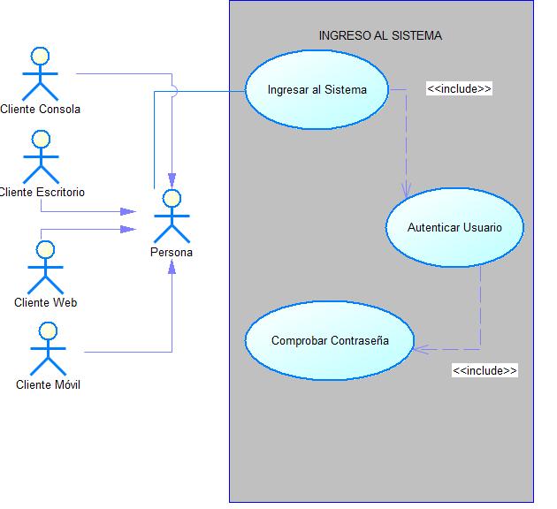  Ilustración 8. Gestionar credenciales incorrectas
Flujo Básico
Gestionar credenciales incorrectas
Actor |  | Sistema
- Envía credenciales incorrectas. |  | - Detecta que usuario o contraseña no son válidos.
 |  | - Deniega la autenticación y genera respuesta ERROR, código AUTH-003.
4. Lee el mensaje de error. |  | 5. Entrega la respuesta al cliente para que la muestre.
Flujo Alternativo
1. Si faltan campos, se informa de la validación de datos sin evaluar las credenciales.
Casos de uso incluidos: Generar respuesta estructurada.
Casos de uso extendidos: Autenticar cliente, si las credenciales no coinciden.

ECUD_GESTIONAR_TOKEN_INVÁLIDO
A continuación, se muestra ECUD_GESTIONAR_TOKEN_INVALIDO

Tabla 9. ECUD Gestionar token inválido
Nombre Caso de Uso: | Gestionar token inválido
Identificador: | ECUD9
Descripción: | Rechazar una operación protegida cuando el token no existe o no supera la validación.
Meta: | Proteger los servicios de conversión frente a solicitudes no autorizadas.
Estado: | Activo |  | Versión: | 1.0
Autores: | Mateo Criollo, Carlos Hernández, Antonio Revilla
Fecha creación: | 13/10/2026 |  | Fecha modificación | 13/10/2026
Precondiciones: | - Se detecta un token inexistente o inválido.
Post condiciones: | - La operación protegida no se ejecuta y se devuelve AUTH-001.
Gráfico: | 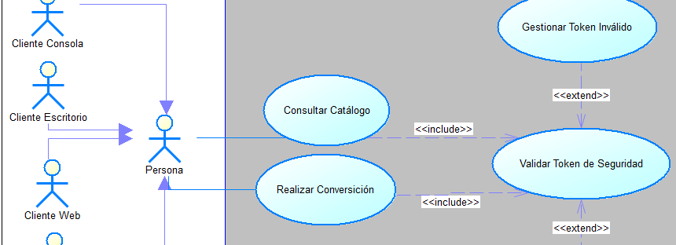  Ilustración 9. Gestionar token inválido
Flujo Básico
Gestionar token invalido
Actor |  | Sistema
- Envía una petición con token inválido. |  | - Detecta que el token no es válido.
 |  | - Detiene la operación protegida.
4. Recibe la respuesta de autorización. |  | 5. Devuelve estado ERROR, código AUTH-001 y mensaje correspondiente.
Flujo Alternativo
1. Si el token es válido pero expiró, se ejecuta ECUD10.
Casos de uso incluidos: Generar respuesta estructurada.
Casos de uso extendidos: Realizar conversión, bajo condición de token inválido.

ECUD_GESTIONAR_SESION_EXPIRADA
A continuación, se muestra ECUD_GESTIONAR_SESION_EXPIRADA

Tabla 10. ECUD Gestionar sesión expirada
Nombre Caso de Uso: | Gestionar sesión expirada
Identificador: | ECUD10
Descripción: | Rechazar una operación cuando el token temporal ya superó su tiempo de vigencia.
Meta: | Impedir el uso de una sesión caducada y solicitar nueva autenticación mediante el mensaje de respuesta.
Estado: | Activo |  | Versión: | 1.0
Autores: | Mateo Criollo, Carlos Hernández, Antonio Revilla
Fecha creación: | 13/10/2026 |  | Fecha modificación | 13/10/2026
Precondiciones: | - Se detecta un token inexistente o inválido.
Post condiciones: | - La operación protegida no se ejecuta y se devuelve AUTH-002.
Gráfico: | 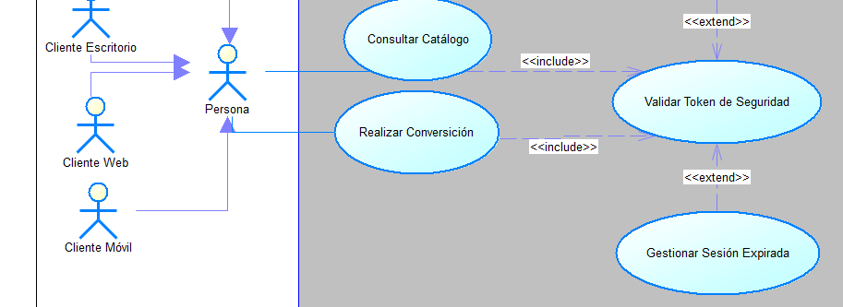  Ilustración 10. Gestionar sesión expirada
Flujo Básico
Gestionar sesión expirada
Actor |  | Sistema
- Envía una petición con token vencido. |  | - Comprueba la fecha de expiración del token
 |  | - Detiene el procesamiento de la solicitud.
4. Recibe el error. |  | 5. Devuelve estado ERROR, código AUTH-002 y mensaje de sesión expirada.
Flujo Alternativo
1. El usuario inicia ECUD1 para obtener un nuevo token.
Casos de uso incluidos: Generar respuesta estructurada.
Casos de uso extendidos: Realizar conversión, bajo condición de token expirado.

ECUD_GESTIONAR_UNIDAD_NO_SOPORTADA
A continuación, se muestra ECUD_GESTIONAR_UNIDAD_NO_SOPORTADA

Tabla 11. ECUD Gestionar unidad no soportada
Nombre Caso de Uso: | Gestionar unidad no soportada
Identificador: | ECUD11
Descripción: | Rechazar la conversión si la unidad de origen o destino no pertenece al catálogo aplicable.
Meta: | Evitar resultados inválidos para unidades inexistentes o no implementadas.
Estado: | Activo |  | Versión: | 1.0
Autores: | Mateo Criollo, Carlos Hernández, Antonio Revilla
Fecha creación: | 13/10/2026 |  | Fecha modificación | 13/10/2026
Precondiciones: | - Válida los datos y encuentra una unidad no soportada.
Post condiciones: | - No se ejecuta el cálculo y se devuelve UNIT-001.
Gráfico: | 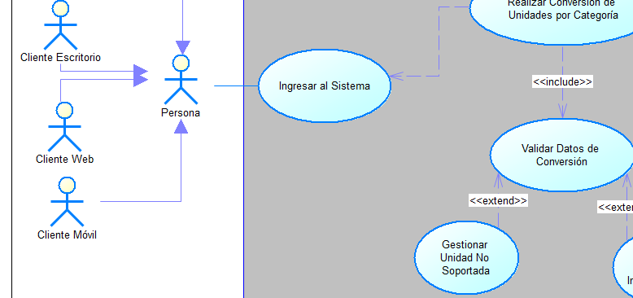  Ilustración 11. Gestionar unidad no soportada
Flujo Básico
Gestionar unidad no soportada
Actor |  | Sistema
- Solicita una conversión con unidad no reconocida. |  | - Busca la unidad en el catálogo de la categoría.
 |  | - Detiene la conversión al no encontrar la unidad.
4. Recibe el error. |  | 5. Devuelve estado ERROR, código UNIT-001 y detalle de unidad no soportada.
Flujo Alternativo
1. Si las unidades existen pero pertenecen a categorías distintas, se ejecuta ECUD12.
Casos de uso incluidos: Generar respuesta estructurada.
Casos de uso extendidos: Realizar conversión, bajo condición de unidad no soportada.

ECUD_GESTIONAR_DATOS_INCONSISTENTES
A continuación, se muestra ECUD_GESTIONAR_DATOS_INCONSISTENTES

Tabla 12. ECUD Gestionar datos inconsistentes
Nombre Caso de Uso: | Gestionar datos inconsistentes
Identificador: | ECUD12
Descripción: | Rechazar la solicitud cuando el valor o los parámetros no cumplen las reglas requeridas para una conversión.
Meta: | Comunicar errores de entrada de forma clara y evitar el cálculo con datos inconsistentes.
Estado: | Activo |  | Versión: | 1.0
Autores: | Mateo Criollo, Carlos Hernández, Antonio Revilla
Fecha creación: | 13/10/2026 |  | Fecha modificación | 13/10/2026
Precondiciones: | - Se detectan campos ausentes, valores no numéricos, categorías inválidas o unidades incompatibles.
Post condiciones: | - No se ejecuta la conversión y se devuelve DATA-001.
Gráfico: | 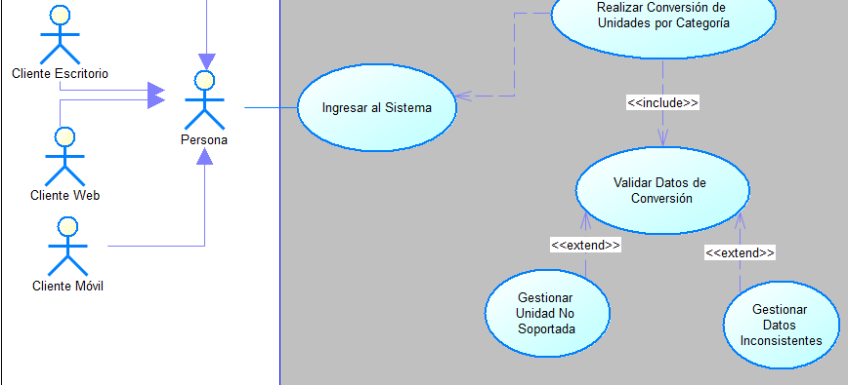  Ilustración 12. Gestionar datos inconsistentes
Flujo Básico
Gestionar datos inconsistentes
Actor |  | Sistema
- Envía datos incompletos o incompatibles. |  | - Valida los campos, el valor numérico y la compatibilidad de categoría.
 |  | - Detiene el procesamiento al identificar la inconsistencia.
4. Recibe el error. |  | 5. Devuelve estado ERROR, código DATA-001 y mensaje explicativo.
Flujo Alternativo
1. • Si el problema es una unidad fuera del catálogo, se ejecuta ECUD11
Casos de uso incluidos: Generar respuesta estructurada.
Casos de uso extendidos: Realizar conversión, bajo condición de datos inconsistentes.

